**Vai trò của kỹ thuật số trong việc tiếp cận khách hàng**

Kĩ thuật số là công cụ thích hợp nhật cho khách hàng quản lý tài chính hàng ngày, nhưng khách hàng mong đợi giải pháp kĩ thuật số ngay cả khi xử lý những tình huống phức tạp và bất ngờ. Các nhà quản lý dịch vụ tài chính có thể sử dụng nghiên cứu này để thu hẹp khoảng cách giữa khả năng kĩ thuật số và mong đợi của khách hàng

**Tổng quan**

Các khoản đầu tư kỹ thuật số của các nhà lãnh đạo dịch vụ tài chính thường nhằm mục đích giảm chi phí phục vu, do đó đã không chú ý tới những vấn đề liên quan đến nhu cầu và mong đợi của khách hàng. Kết quả là những khách hàng mà ngày càng sử dụng các kênh kĩ thuật số thường gặp khó khăn trong việc hoàn thành các giao dịch phức tạp thông qua nhưng kênh này. Với sự cạnh tranh ngày càng tăng từ các loại hình tổ chức mới (như là neobanks, fintechs and insurtechs), các công ty không thể mạo hiểm với các mối quan hệ với khách hàng bằng cách cung cấp trải nghiệm kỹ thuật số không tối ưu.

Các nhà quản lý kĩ thuật số cần suy nghĩ đến khả năng của kĩ thuật số nhiều hơn là sự cung cấp cho quản lý tài chính ngày qua ngày. Họ nên cung cấp các giải pháp được cá nhân hóa và trao quyền cho khách hàng về lộ trình rộng hơn. Để tạo ra sự tương tác liên tục, các công ty cần điều chỉnh các sản phẩm và các giải pháp để đáp ứng nhu cầu hiện tại và tương lai của khách hàng.

Phát hiện chính

Đầu tư kỹ thuật số đang tăng tốc, nhưng hầu hết các nỗ lực kỹ thuật số trong ngành công nghiệp tài chính dịch vụ tập trung vào việc giúp khách hàng quản lý tài chính hàng ngày thông qua khả năng tự phục vụ

Việc khách hàng tăng cường áp dụng các kênh mới hơn, chẳng hạn như chatbot và trợ lý ảo, trong thời kỳ đại dịch báo hiệu một sự thay đổi cơ bản về cách khách hàng muốn tương tác. Vì vậy, họ có nhiều khả năng ưu tiên cho các công ty khi họ có thể sử dụng thành công các kênh kỹ thuật số để lập kế hoạch cho các sự kiện quan trọng và điều hướng cho những tình huống bất ngờ. Tuy nhiên, các kênh kỹ thuật số thường rơi vào tình trạng thiếu hụt trong các tình huống như vậy.

Để đáp ứng kỳ vọng mới của khách hàng ngày nay, các nhà lãnh đạo sẽ cần chuyển đổi chiến lược kỹ thuật số kênh từ cho phép tự phục vụ dễ dàng hơn cho các giao dịch theo từng đợt đến giúp khách hàng đạt được các mục tiêu cuộc sống rộng lớn hơn của họ.

Khuyến nghị

Để hỗ trợ quản lý tài chính tốt hơn của khách hàng, các nhà lãnh đạo dịch vụ tài chính nên:

Sử dụng dữ liệu và phân tích để tạo ra các lộ trình mà khách hàng được trao quyền - xây dựng một hiểu biết tổng quát về khách hàng và gặp gỡ họ ở đâu, đồng thời dự đoán nhu cầu.

Sử dụng thông tin chi tiết về khách hàng theo thời gian thực, được dẫn dắt bằng dữ liệu để mang lại sự đồng cảm, cá nhân hóa và phù hợp hoàn cảnh cho trải nghiệm của khách hàng

Điều chỉnh các sản phẩm và dịch vụ phù hợp với bối cảnh của khách hàng để mang đến sự năng động, hỗ trợ dựa trên ngữ cảnh bằng cách tạo ra các mối quan hệ tài chính nhúng.

Tình trạng hiện tại của trải nghiệm khách hàng kỹ thuật số

Đại dịch COVID-19 đã đẩy nhanh việc áp dụng các kênh kỹ thuật số. Khách hàng không còn giới hạn mình trong các kênh kỹ thuật số truyền thống (chẳng hạn như các trang web đơn giản và ứng dụng di động) và đang dần chuyển sang các kênh mới hơn, chẳng hạn như chatbots và các trợ lý ảo. Trên thực tế, gấp 2,7 lần khách hàng ngân hàng bán lẻ đang sử dụng chatbots hiện nay so với trước đại dịch và khách hàng quản lý tài sản nhiều hơn 2,0 lần sử dụng trợ lý ảo

Tuy nhiên, khách hàng thường khó hoàn thành các tương tác trong các kênh kỹ thuật số, hoặc không thể tìm thấy các tùy chọn kỹ thuật số cho tất cả các nhu cầu của họ. Điều này có thể là do các kênh kỹ thuật số được thiết kế để cải thiện sự hiệu quả, vì vậy chúng phù hợp nhất để giải quyết vấn đề các giao dịch tài chính hàng ngày. Các ngân hàng thường gặp khó khăn trong việc mang lại kết quả mong muốn khi khách hàng sử dụng các kênh kỹ thuật số cho các vấn đề như lập kế hoạch cho một sự kiện quan trọng hoặc xử lý một tình hình. Trong ví dụ dưới đây, một khách hàng muốn có một tùy chọn trực tuyến để báo cáo tiềm năng gian lận nhưng không thể tìm thấy sự trợ giúp mà anh ta cần.

“Tôi đang tìm cách chỉ để nói," Này, tôi có thể tranh luận cái này không? ”Và chỉ cần nhấn một vài nút là xong. Nhưng nó không đơn giản như vậy"

Marcus (bút danh) trong khi sử dụng các kênh kỹ thuật số để báo cáo nghi ngờ gian lận. Trích các cuộc phỏng vấn của bán lẻ khách hàng ở Bắc Mỹ, khảo sát trải nghiệm khách hàng Gartner COVID-19 2020.

Giá trị của việc cải thiện tương tác kỹ thuật số

Cải thiện các dịch vụ kênh kỹ thuật số để xử lý tất cả các loại vấn đề và mang lại hiệu quả cam kết khách hàng cao hơn là lợi ích đôi bên cùng có lợi cho cả khách hàng và công ty. Nghiên cứu của chúng tôi đã tìm thấy 65% khách hàng có tương tác chất lượng cao khi xử lý các tình huống thông qua các kênh kỹ thuật số đã tiếp tục để thực hiện một hành động tích cực (chẳng hạn như vận động, sử dụng dịch vụ hoặc mua hàng) cho các nhà cung cấp của họ (xem Hình 1). Tương tự như vậy, lập kế hoạch thành công cho một sự kiện quan trọng thông qua các kênh kỹ thuật số đã dẫn đến gần 70% cơ hội khách hàng thực hiện một hành động tích cực. Hiện tại, hai trải nghiệm này trong lĩnh vực kỹ thuật số tụt lại phía sau quản lý tài chính hàng ngày, cung cấp cho các công ty cơ hội để giúp đỡ khách hàng và chính họ bằng cách cung cấp các giải pháp kỹ thuật số cho nhu cầu cuộc sống phức tạp của khách hàng.

Sự phát triển của Đổi mới Kỹ thuật số Tập trung vào Khách hàng

Các công ty dịch vụ tài chính có thể hưởng lợi từ nhu cầu ngày càng tăng về các khả năng kỹ thuật số bằng cách phục vụ khách hàng theo những cách khác ngoài việc giúp họ quản lý tài chính hàng ngày. Thêm vào đó là việc giúp khách hàng trong việc xác định các tình huống phức tạp, các công ty cần tập trung vào việc mang lại trải nghiệm kỹ thuật số chất lượng cao mà đồng cảm, được cá nhân hóa và theo hoàn cảnh. Đề xuất giá trị cần chuyển từ phân phối nhanh hơn và liền mạch kinh nghiệm sang hỗ trợ tài chính tổng thể của khách hàng (xem Hình 2).

Figure 2: Evolution of Customer-Focused Digital Innovation

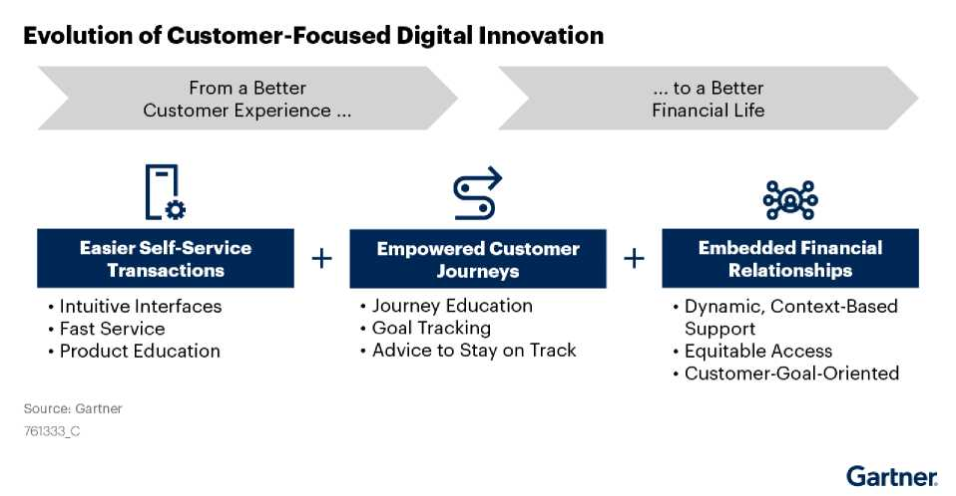

Giao dịch tự phục vụ dễ dàng hơn: giao diện trưc quan, dịch vụ nhanh, giáo dục sản phẩm

Hành trình trao quyền cho KH: giáo dục về hành trình, tracking mục tiêu, tư vấn để đi đúng hướng

Mối quan hệ tài chính đc thiết lập: linh hoạt, hỗ trợ dựa trên ngữ cảnh; truy cập bình đẳng, định vị mục tiêu khách hàng.

Lộ trình hỗ trợ cuộc sống tài chính tốt hơn cho khách hàng

Ngoài việc cung cấp các giao dịch tự phục vụ dễ dàng hơn, các công ty cần các khả năng kỹ thuật số có thể hiểu hoàn cảnh của khách hàng để trao quyền cho khách hàng dễ dàng điều hướng và giải quyết một loạt các giao dịch tạo nên toàn bộ hành trình của họ. Bước tiếp theo trong quá trình phát triển kỹ thuật số là điều chỉnh các sản phẩm và dịch vụ phù hợp với hoàn cảnh của khách hàng bằng cách tạo các mối quan hệ tài chính.

Tạo hành trình cho khách hàng được trao quyền

Cách tiếp cận truyền thống tập trung vào việc tự phục vụ nhanh hơn và dễ dàng hơn xem sự tương tác khách hàng như một tình huống xảy ra một lần hoặc theo từng giai đoạn và công nghệ nhằm mục đích thực hiện giao dịch liền mạch. Tuy nhiên, khách hàng không chỉ thực hiện các giao dịch một lần. Họ đang nghĩ về các mục tiêu cuộc sống rộng lớn hơn và cách hoàn thành chúng, những mục tiêu này thường yêu cầu giải quyết một loạt các giao dịch tạo nên toàn bộ hành trình của khách hàng.

Việc tạo ra các hành trình của khách hàng được trao quyền phụ thuộc vào việc xây dựng sự hiểu biết toàn diện về khách hàng và mang lại trải nghiệm phù hợp thông qua các kênh kỹ thuật số. Điều này có thể đạt được thông qua những điều sau:

1. Gặp gỡ khách hàng ở nơi họ đang ở

2. Biết về câu chuyện của họ

1. Gặp gỡ khách hàng ở nơi họ đang ở

Các nhà lãnh đạo dịch vụ tài chính cần thu thập và phân tích thông tin khách hàng để hiểu tốt hơn khách hàng đang ở đâu trong hành trình của họ, mục tiêu nào là quan trọng đối với họ và những gì họ cần để thành công trong cuộc hành trình của họ. Điều này sẽ cho phép hướng dẫn khách hàng các giải pháp mà họ thực sự cần.

Trường hợp điển hình: Trải nghiệm mua hàng kỹ thuật số theo định hướng khám phá (Ngân hàng Hoa Kỳ)

Công cụ Thói quen kiếm tiền tốt hơn của Ngân hàng Mỹ thông qua một mô hình "chọn cuộc phiêu lưu của riêng bạn" để trao quyền khách hàng bằng cách cho phép họ quyết định con đường họ muốn khám phá, dựa trên nhu cầu cá nhân. Khách hàng biết họ muốn gì có thể tự chọn chủ đề phù hợp theo nhu cầu của họ và ngay lập tức nhận được thông tin cần thiết. Mặt khác, những khách hàng không chắc chắn và có thể cần thêm hướng dẫn có thể hoàn thành một bản tóm tắt ngắn, khảo sát để giúp họ ưu tiên các mục tiêu tài chính của họ. Sau đó ngân hàng hướng dẫn khám phá thêm dựa trên công việc hoặc kết quả tự chọn của khách hàng giúp đạt được các mục tiêu cụ thể của họ (xem Hình 3).

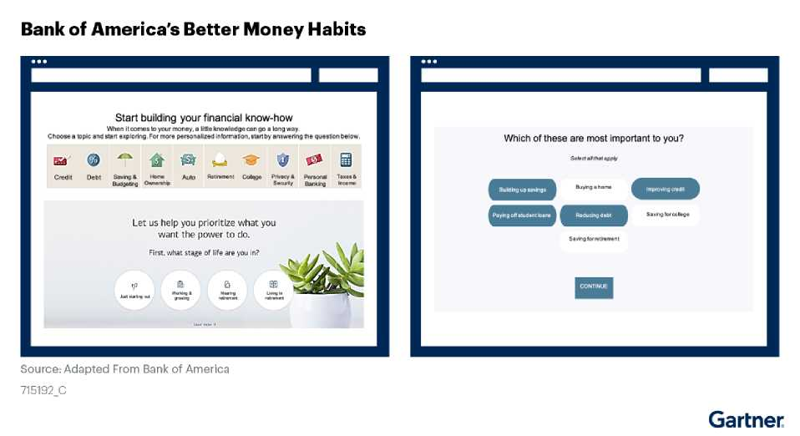

Mục đích là tạo ra trải nghiệm dễ điều hướng, nơi cuộc trò chuyện không về các sản phẩm của ngân hàng, nhưng là về việc trao quyền cho khách hàng hiểu và đáp ứng nhu cầu tài chính của họ, và sau đó hướng dẫn họ đi đúng đường. Điều này cung cấp một hành trình của khách hàng được cá nhân hóa mà không làm khách hàng choáng ngợp.

2. Biết câu chuyện của khách hàng

Các ngân hàng và công ty bảo hiểm nên sử dụng dữ liệu và tự động hóa để xây dựng hồ sơ tổng thể về khách hàng của họ (sử dụng cả thông tin tài chính và thông tin phi tài chính) và mở rộng quy mô đó tác động đến cuộc sống của tất cả khách hàng của họ. Các công ty hàng đầu đang sử dụng các kênh kỹ thuật số và các công cụ tự động hóa nâng cao để thu thập dữ liệu khách hàng và phân tích dữ liệu đó để cung cấp kinh nghiệm. WeBank làm điều này rất tốt khi có thể mở rộng tín dụng cho những người thường bị loại trừ khỏi nguồn tài chính truyền thống, mở rộng sang một thị trường chưa được khai thác, trong khi quản lý thành công rủi ro mà các công ty khác không làm được.

Trường hợp điển hình: Cho vay tín dụng SMB tự động (WeBank)

WeBank được thành lập với mục đích rõ ràng là thu hút **underserved customers** (từ chuyên ngành) và các doanh nghiệp nhỏ, đặc biệt là những người theo truyền thống sẽ không đủ điều kiện tín dụng. Một trong những thách thức lớn nhất là để phục vụ những nhiều khách hàng không có lịch sử và tài liệu truyền thống được sử dụng để đưa ra quyết định tín dụng

Để khắc phục điều này, WeBank đã ra mắt nền tảng cho vay tín dụng tự động, chủ yếu là hướng đến các chủ doanh nghiệp vừa và nhỏ (SMB). Nền tảng xây dựng một ý thức tổng thể của chủ sở hữu doanh nghiệp và mức độ tín nhiệm của họ bằng cách xem xét một loạt các của các số liệu không điển hình. Ví dụ: đối với các doanh nghiệp nhỏ, nó xem xét ID quốc gia văn phòng, dữ liệu tiện ích, dữ liệu quy định và hình ảnh dựa trên vệ tinh để xem khách hàng đến và đi từ doanh nghiệp của họ. Trí tuệ nhân tạo (AI) của nó sau đó có thể xây dựng cái nhìn tổng thể hơn về khách hàng, sử dụng hơn 300 mô hình rủi ro và hơn 100.000 tham số rủi ro để cải thiện quyết định tín dụng theo thời gian. Trong khi WeBank có quyền truy cập đối với dữ liệu có thể bị hạn chế ở các nơi khác trên thế giới, các bài học liên quan đến cách phân tích dữ liệu để hiểu khách hàng sẽ rất quan trọng đối với các công ty truyền thống khi tiến đến tương lai.

Kể từ khi nền tảng này được ra mắt, WeBank đã cung cấp hơn 800.000 khoản vay cho các đối tượng nhỏ, 60% trong số đó chưa bao giờ nhận được tín dụng trước đây. Xem Nghiên cứu điển hình: Cho vay tín dụng SMB tự động, dựa trên công nghệ (WeBank).

3. Dự đoán nhu cầu của khách hàng

Các nhà lãnh đạo dịch vụ tài chính cũng có thể sử dụng dữ liệu và phân tích để đề xuất cách hành động kế tiếp tốt nhất cho khách hàng, dựa trên hoàn cảnh và nhu cầu riêng của họ. Điều này có thể giúp bảo vệ khách hàng và cho phép họ quản lý tài chính tốt hơn bằng cách chủ động giải quyết các nhu cầu mà khách hàng thậm chí có thể không nhận thức được.

Trường hợp điển hình: Công cụ tương tác của khách hàng (Ngân hàng Commonwealth Bank of Australia)

Nhiều tổ chức đang tích cực mở rộng kênh của họ danh mục đầu tư để đáp ứng nhu cầu của khách hàng và giảm chi phí xuống phục vụ. Tuy nhiên, việc bổ sung các kênh mới thường gây khó khăn hơn trong việc mang lại trải nghiệm liền mạch hướng dẫn khách hàng và tổ chức đến giá trị tương tác lớn nhất. Các tổ chức thường dựa vào đánh giá của khách hàng và nhân viên để xác định kênh tốt nhất để truy cập và hành động cần thực hiện.

Ngân hàng Commonwealth Bank of Australia (CBA) đã tạo ra một quyết định năng động được gọi là Công cụ tương tác với khách hàng (CEE) để cung cấp các hành động tiếp theo tốt nhất. CEE được tích hợp vào tất cả các kênh của mình và sử dụng phân tích để dự đoán nhu cầu của khách hàng, tạo các hành động phù hợp cho khách hàng và cung cấp sự tương tác tốt nhất có thể vào đúng lúc, ở kênh thích hợp nhất.

CEE hiện đề xuất hơn 2.000 kiểu hội thoại hay nhất tiếp theo phù hợp với nhu cầu và hoàn cảnh của khách hàng cá nhân, tạo ra trải nghiệm được kết nối và phù hợp cho khách hàng bất kể kênh nào. Ví dụ: một khách hàng gọi về số dư thẻ tín dụng và CEE nhận ra rằng khách hàng này có thể được phục vụ tốt hơn thông qua tài khoản tiết kiệm có lợi suất cao hơn. Nó sẽ nhắc nhân viên tuyến đầu hỏi nếu khách hàng sẽ quan tâm đến tài khoản tiết kiệm. Nếu khách hàng nói, "Có", đại lý có thể giúp khách hàng với ứng dụng trong cùng một cuộc gọi.

Kết quả là, CBA’s Net Promoter Score trong ứng dụng dành cho thiết bị di động cao hơn 12 điểm so với của các đối thủ cạnh tranh. Công ty cũng chứng kiến ​​lượng khách hàng tăng 12% khi mở tài khoản tiết kiệm năng suất cao hơn do tương tác CEE đề xuất. Như là một phần của CBA “công cụ tìm kiếm lợi ích” tương tác, khách hàng đã nhận được hơn 150 triệu đô la lợi ích. Xem **Cách Ngân hàng Commonwealth Bank of Australia sử dụng dữ liệu để cải thiện CX:** Quan điểm Dịch vụ và Hỗ trợ Khách hàng.

Gặp gỡ khách hàng ở nơi họ đang ở, biết câu chuyện của họ và dự đoán nhu cầu của họ là chìa khóa để nâng cao sức mạnh cho hành trình của khách hàng và giúp khách hàng có cuộc sống tài chính tốt hơn. Tuy nhiên, chỉ trao quyền cho hành trình của khách hàng sẽ không đủ để duy trì tính cạnh tranh, khi fintech và các công ty dịch vụ tài chính hàng đầu tiếp tục nâng cao tiêu chuẩn cho kỳ vọng của khách hàng trong những năm tới. Các nhà lãnh đạo dịch vụ tài chính nên chuẩn bị cho tương lai bằng cách đầu tư vào các khả năng kỹ thuật số và quan hệ đối tác có thể cho phép quan hệ tài chính nhúng (link).

Tạo mối quan hệ tài chính nhúng

Hầu hết các nhà lãnh đạo dịch vụ tài chính đang chuyển đổi từ việc đơn giản hóa giao dịch khách hàng cá nhân đến nâng cao sức mạnh cho hành trình của khách hàng. Trong những bối cảnh này, một công ty sản phẩm và dịch vụ được cung cấp là tĩnh, nhưng nhu cầu và mong đợi của khách hàng là liên tục thay đổi, đặc biệt là khi chúng chuyển từ hành trình này sang hành trình tiếp theo. Do đó, các công ty phải có khả năng thích ứng với hoàn cảnh khách hàng đang thay đổi và mang lại trải nghiệm phù hợp và hỗ trợ. Họ có thể đạt được điều này bằng cách nhúng các dịch vụ tài chính vào bộ sưu tập hành trình tạo nên cuộc sống của khách hàng.

Các mối quan hệ tài chính được nhúng tích hợp dữ liệu khách hàng theo thời gian thực (mô tả "thực các tình huống trong cuộc sống ”mà khách hàng đang phải trải qua) và các mối quan hệ của bên thứ ba để cung cấp một sản phẩm phù hợp, cá nhân hóa hơn cho khách hàng. Mặc dù khái niệm này vẫn còn mới đối với dịch vụ tài chính, các nhà lãnh đạo có thể học hỏi từ các ngành công nghiệp khác đã tiến bộ với tầm nhìn mới nổi này.

Trường hợp điển hình: Đổi mới kỹ thuật số lấy khách hàng làm trọng tâm (Land O’Lakes)

Trong hơn một thập kỷ, Land O’Lakes - một công ty có trụ sở tại Hoa Kỳ đã thành công hợp tác xã - đã và đang cung cấp các giải pháp kỹ thuật số để giúp khách hàng (nông dân và nhà bán lẻ nông nghiệp) chọn thức ăn, hạt giống và phân bón phù hợp. Nhưng ngay sau đó, nó nhận ra rằng thế giới của khách hàng không chỉ là có những hạt giống phù hợp hoặc phân bón. Khách hàng đang cố gắng điều hướng một trang web phức tạp gồm những quyết định để tối đa hóa sản xuất, chẳng hạn như làm thế nào để tối ưu hóa lợi nhuận từ các cánh đồng hoặc khi nào và bán cho ai để tối đa hóa lợi nhuận.

Để đáp ứng nhu cầu khách hàng đang phát triển và không thể đoán trước một cách hiệu quả hơn, công ty đã kết nối một hệ sinh thái khách hàng và nhiều nhà cung cấp giải pháp kỹ thuật số thông qua nền tảng kỹ thuật số và thị trường trực tuyến. Những người chơi quan trọng trong hệ sinh thái là khách hàng (nông dân, nhà bán lẻ nông nghiệp và các công ty thực phẩm và hàng tiêu dùng), những người đồng sáng lập (Land O’Lakes hợp tác với Microsoft) và các công ty công nghệ nông nghiệp (chẳng hạn như Bayer và John Deere), được kết nối thông qua các nền tảng kỹ thuật số. Hệ sinh thái giúp khách hàng và nhà cung cấp tạo ra hai bên cùng có lợi, có thể mở rộng các mối quan hệ thúc đẩy quá trình số hóa nông nghiệp. Thông qua nền tảng kỹ thuật số này, Land O’Lakes hiện xem xét sự phức tạp và không chắc chắn ở tầm rộng hơn mà nông dân phải đối mặt với toàn bộ chu trình và đưa ra các giải pháp phù hợp. Những người nông dân cung cấp dữ liệu để cung cấp cho các công cụ phân tích và đổi lại, họ được thưởng bằng thông tin chi tiết giúp họ điều hành doanh nghiệp của mình tốt hơn. Hệ sinh thái này đã thúc đẩy sự đổi mới sản phẩm lấy khách hàng làm trung tâm, thúc đẩy hiệu quả trong chuỗi cung ứng của công ty và mở ra cánh cửa cho các mô hình kinh doanh kỹ thuật số mới. Nó đã giúp hơn 3.000 nông dân, dẫn đến tỷ lệ duy trì tăng 19% và $ 2,3 tỷ doanh thu hàng đầu trong năm 2020. Xem Nghiên cứu điển hình: Hệ sinh thái đổi mới cho Chuyển đổi Doanh nghiệp Kỹ thuật số (Land O’Lakes).

Trong dịch vụ tài chính, ví dụ Land O’Lakes sẽ giống như các công ty phân tích dữ liệu từ trên mạng lưới khách hàng để giúp các doanh nghiệp nhỏ quản lý dòng tiền của họ tốt hơn hoặc truy cập thông tin chi tiết về khách hàng cuối cùng của họ. Tương tự, các dịch vụ tài chính dẫn đầu trong ngân hàng bán lẻ hoặc quản lý tài sản có thể cung cấp thông tin chi tiết để giúp khách hàng tốt hơn quản lý tài chính cá nhân của họ, dựa trên các chìa khóa dẫn đến thành công và những cạm bẫy phổ biến được quan sát thấy trong toàn bộ cơ sở khách hàng. Các công ty bảo hiểm có thể sử dụng điều này để cung cấp hướng dẫn về cách khách hàng có thể giảm phí bảo hiểm bằng cách thay đổi hành vi hoặc cung cấp cá nhân hóa hơn định giá khi khách hàng thay đổi tính cách trong suốt cuộc đời của họ.

Kết luận

Khả năng kỹ thuật số là không thể thiếu trong câu chuyện tăng trưởng của các ngân hàng và công ty bảo hiểm, nhưng không phát triển đủ nhanh để bắt kịp với nhu cầu thay đổi của khách hàng và kỳ vọng. Trong thời đại ngày nay việc áp dụng kỹ thuật số tăng tốc, trao quyền cho khách hàng và mối đe dọa từ fintechs, đề xuất giá trị của một công ty không còn là việc chỉ cho phép nhanh chóng và dễ dàng tự phục vụ. Các ngân hàng và nhà cung cấp bảo hiểm cần tiến tới việc cung cấp một trải nghiệm cũng trao quyền cho khách hàng để giải quyết các hành trình của họ và thiết lập nền tảng cho một tương lai của các mối quan hệ tài chính gắn liền.

Kiến nghị từ tác giả

Top Trends in Financial Services Product Reinvention for 2021

Về nghiên cứu này

Nghiên cứu này dựa trên các cuộc phỏng vấn với các nhà lãnh đạo dịch vụ tài chính, phỏng vấn với các nhà bán lẻ khách hàng ngân hàng và Khảo sát trải nghiệm khách hàng Gartner COVID-19 năm 2020. Các khảo sát được thực hiện thông qua một bảng điều khiển trực tuyến từ tháng 9 năm 2020 đến tháng 10 năm 2020, thu thập câu trả lời từ 5.502 người trả lời ngân hàng bán lẻ. Hạn ngạch và trọng số là được áp dụng cho độ tuổi, giới tính, khu vực và thu nhập ở cấp quốc gia, để các mẫu phản ánh sự phân bố của dân số ngân hàng bán lẻ.

Kết quả của cuộc khảo sát này đại diện cho cơ sở người trả lời và không phải là "toàn cầu"dân số ngân hàng bán lẻ nói chung. Các cuộc khảo sát đã được hợp tác phát triển bởi một nhóm các nhà nghiên cứu và phân tích định lượng của Gartner và đã được xem xét, kiểm tra và do nhóm Nghiên cứu, Dữ liệu, Phân tích và Công cụ của Gartner quản lý. Các tổ chức được nêu trong nghiên cứu này chỉ được cung cấp cho mục đích minh họa, và không tạo thành một danh sách đầy đủ các ví dụ trong trường này cũng như không xác nhận bởi Gartner của các tổ chức hoặc dịch vụ của họ.

Dẫn chứng

1 2020 Gartner COVID-19 Customer Experience Survey.

2 Better Money Habits, Bank of America.